Повторительно-обобщающий урок по теме:
«Свойства линейной, квадратичной и дробно-линейной функции»
Цель занятия: повторить, обобщить и систематизировать знания по теме: свойства линейной, квадратичной и дробно-линейной функции.
1. Заполните пропуски:
1) Линейной функцией называется такая функция, которая задана формулой…, где… и …-действительные числа.
2) Если k=0, то функция принимает вид….
3) Если b=0, то получаем прямую пропорциональность вида…
4) Областью определения линейной функции является…
5) Функция y=kx+b ни…., ни ….
6) При k>0функция …, а при k<0 функция… на всей числовой прямой.
7) Графиком линейной функции является….
8) Функция вида y = ax² + bx + c, где a >0 называется …функцией.
9) Графиком квадратичной функции является ...
10) Функция y = x² - … квадратичной функции y = ax² + bx + c,
когда a = ..,b = …, c = ….
11) … - это точка, в которой парабола пересекает оси координат и не может идти выше или ниже в координатной плоскости.
12) Область определения квадратичной функции D(f) - все …
13) Область значений функции E(f) считывается с …, она зависит от координаты y … параболы и направления … параболы.
14) … определяет направление ветвей параболы:
если a > 0, то ветви направлены …
если a < 0, то ветви направлены …
15) Функция вида у=$\frac{ax+b}{cx+d}$ называется …, где x – переменная, a, b, c, d – некоторые числа, причем c ≠ 0, ad – bc ≠ 0.
16) При возрастании положительных значений аргумента значения функции … и стремятся к нулю, но остаются ...
17) При возрастании положительных значений функции значения аргумента … и стремятся к нулю, но остаются ...
18) Графиком дробно-линейной функции является …
19) Прямая, к которой приближаются точки кривой по мере их удаления в бесконечность называется …
20) Для того, чтобы найти …, формулу дробно-линейной функции представляют в следующем виде:
y=n +$\frac{k}{x-m}$
21) Асимптоты графика дробно-линейной функции бывают … и …?
22) … асимптотой является прямая х = -.
23) … асимптотой – прямая y = .
2. Выполни задания:
1 вариант | 2 вариант
Задание 1
В какой координатной четверти находится точка пересечения прямых
7х-6у=-8 и 2х+2у=4? | -4х-7у=-5 и -2х+у=-1?
Задание 2
Не выполняя построения, найдите координаты точек пересечения
прямой у-1=2х и параболы у=х²-2 | прямой у-х=8 и параболы у=14-х²
Задание 3
В каких координатных четвертях расположен график функции
у=2(х+1)² - 3 | у= - 2(х+5)²
Задание 4
Функция задана формулой у=4х-19. Заполните таблицу  х -5 2,3  у -8 34 | Функция задана формулой у=-5х+17. Заполните таблицу  х -7 2,4 4  у 37
Задание 5
Постройте график функции  у = - $\frac{3}{х}$. Найдите:  а) значение функции при х = 0,9;  б) значение аргумента, при котором  у = 0,5. | Постройте график функции  у = - $\frac{2}{х}$. Найдите:  а) значение функции при х = 0,6;  б) значение аргумента, при котором  у = 0,7.
Задание 6
Постройте график дробно-линейной функций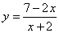 | Постройте график дробно-линейной функций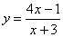
3. Рассмотрите графики квадратичной функции и письменно ответьте на вопросы.
- Каковы номера парабол, ветви которых направлены вверх?___________
- Вершины каких графиков расположены на оси ОХ?_________________
- Каковы координаты точки пересечения графиков 1 и 2?______________
- Куда направлены ветви параболы синего цвета?____________________
- Каков цвет графика, координата вершины которого (-8;-3)?___________
- Каковы номера графиков квадратичной функции, где дискриминант равен нулю?________
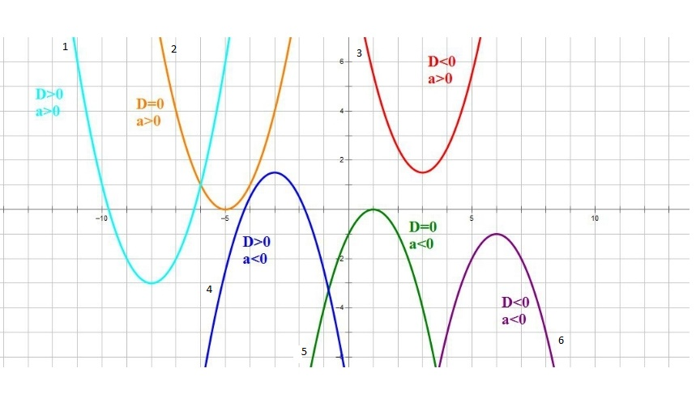

4. Подведение итогов: рефлексия
5. Домашнее задание:
Постройте графики функций:
1. ;
2. ;
3. y =$\frac{3х}{2}$;
4. 

